В Рамках V Всероссийской школьной недели высоких технологий и технопредпринимательства в МО ЦО «Открытие» г.Комсомольска-на- Амуре были проведены следующие мероприятия:
- Открытие недели НАНО-технологий: 15-ти минутки "НАНО-индустрия для обычного человека - миф или реальность?", Тематические НАНО-перемены.
- Научно-практическая конференция школьников «Первые шаги в науку» в которой приняли участие 67 учеников центра, защищено более 60 работ. По традиции членами жюри были преподаватели и студенты АмГПГУ – естественно-географического факультета, факультета информационных технологий, математики и физики, института педагогики и психологии, института заочного и дополнительного образования.
- В 5-ти нано-лабораториях различной направленности (медицина, сельское хозяйство, быт, искусство, строительство и ЖКХ) прошли мастер-классы, посетив которые учащиеся выполняли конкурсные задания. Задания ученики получили в форме Кейсов. Результаты выполнения заданий команды представили 18.03. на закрытии недели НАНО

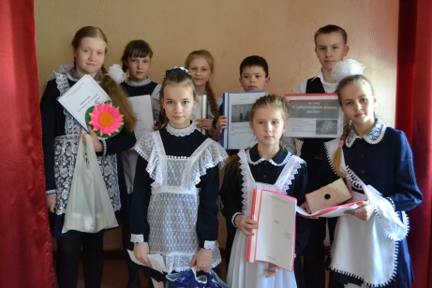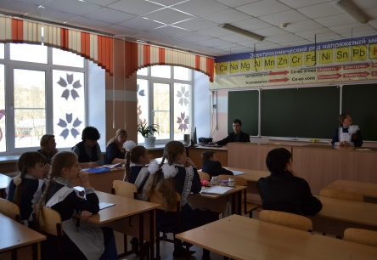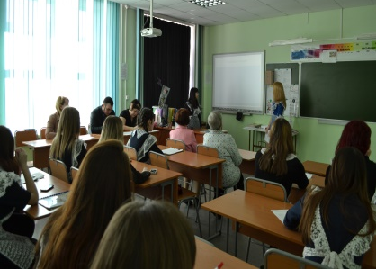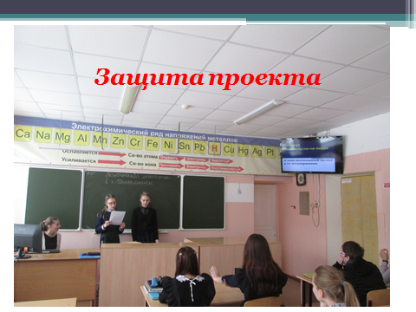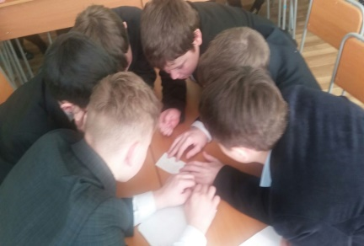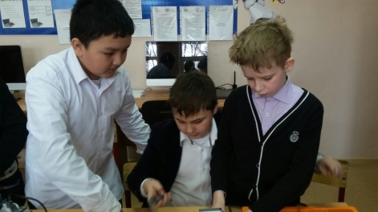
- Ученики 1-7 классов посетили Выставка занимательной науки «Экспериментарий» в Краеведческом музее города:
